**บทที่ 3**

**วิธีการดำเนินงาน**

**3.1 เครื่องมือที่ในการพัฒนาระบบ (Architecture Design)**

**3.1.1 Hardware Specification**

ก) CPU : AMD Threadripper 2990WX

ข) Memory : 64.00 GB

ค) HDD : 7TB

**3.1.2 Software Specification**

ก) Visual Studio 2019

**3.2 วิเคราะห์และออกแบบระบบ**

ทางเราได้เล็งเห็นปัญหาต่าง ๆ ที่เกิดขึ้น ดังนั้นโปรแกรมของเราจึงจัดทำขึ้นมาเพื่อแก้ปัญหาดังกล่าวและเพื่อความสะดวกต่อผู้ใช้งาน และครอบคลุมการใช้งานในเรื่องของการบริหารส่วนต่าง ๆ ภายในร้าน และลดความผิดพลาดต่าง ๆ ที่เกิดขึ้นและในโปรแกรมนี้ จะมีระบบต่าง ๆ เช่น การแก้ไขเมนูสินค้า การแก้ไขข้อมูลสินค้าต่าง ๆ การออกใบเสร็จ และเราได้ออกแบบให้สามารถจัดการออเดอร์ต่าง ๆ ได้อย่างง่ายดาย สามารถเรียกข้อมูลออเดอร์ในแต่ละวันได้ และจะทำการสรุปยอดขายสินค้าต่าง ๆ เพื่อง่ายต่อการทำบัญชี และสามารถตรวจสอบความนิยมของอาหารแต่ละชนิดได้อย่าง

**ออกแบบระบบ**

1. **โปรแกรม Visual Studio**

ประวัติความเป็นมาของ Visual Studio คือ โปรแกรมตัวหนึ่งที่เป็นเครื่องมือที่ช่วยพัฒนาซอฟต์แวร์และระบบต่าง ๆ ซึ่งสามารถติดต่อสื่อสารพูดคุยกับคอมพิวเตอร์ได้ในระดับหนึ่งแล้ว แต่ยังไม่สามารถพัฒนาเป็นระบบเองได้ เหมาะสมสำหรับภาษา VB และ VB.NET เนื่องจากไมโครซอฟต์ได้พัฒนาโปรแกรมและภาษาขึ้นมาควบคู่กันเพื่อให้ใช้งานได้ซึ่งกันและกัน ซึ่งนักโปรแกรมเมอร์จะนำเครื่องมือมาใช้ในการพัฒนาต่อยอดให้เกิดเป็นระบบต่าง ๆ หรือเป็นเว็บไซต์ และแอพพลิเคชั่นต่าง ๆ

**การติดตั้งโปรแกรม Visual Studio**

1. อันดับแรกเราต้องไปดาวน์โหลดกันก่อนที่

<https://visualstudio.microsoft.com/downloads/>

แล้วให้เราเลือก Community Editions แล้วคลิก “ Free download ”

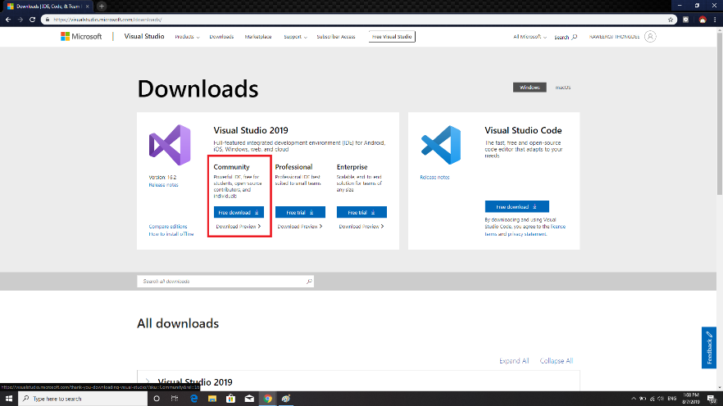

รูปที่ 3.2.1 หน้าตาของเว็บไชต์

2. ต่อไปก็เป็นการติดตั้งครับ เริ่มแรกให้เปิดตัวเปิดแกรมที่เราเพิ่งดาวน์โหลดมาก่อน ก็จะมีหน้า Visual Studio Installer เด้งขึ้นมาให้คลิกที่ Continue

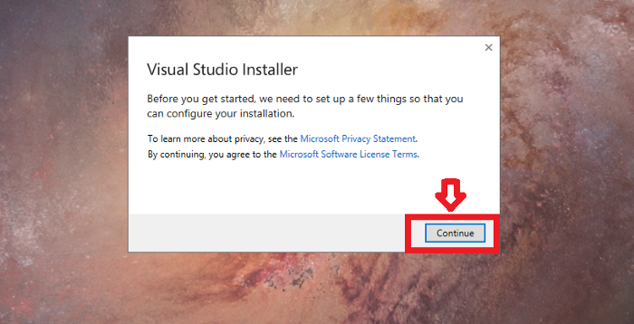

รูปที่ 3.2.2 หน้าตาของ Visual Studio Installer

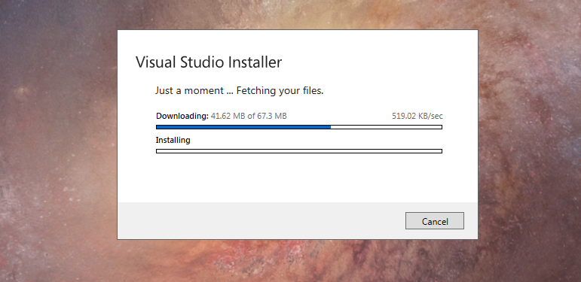

รูปที่ 3.2.3 หน้าตาของ Visual Studio Installer

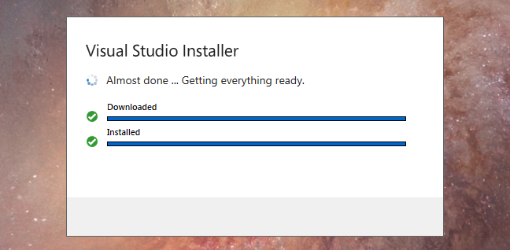

รูปที่ 3.2.4 หน้าตาของ Visual Studio Installer

3. เลือก .NET และ Platform ตามตัวอย่างภาพ และ คลิกที่ปุ่ม Install

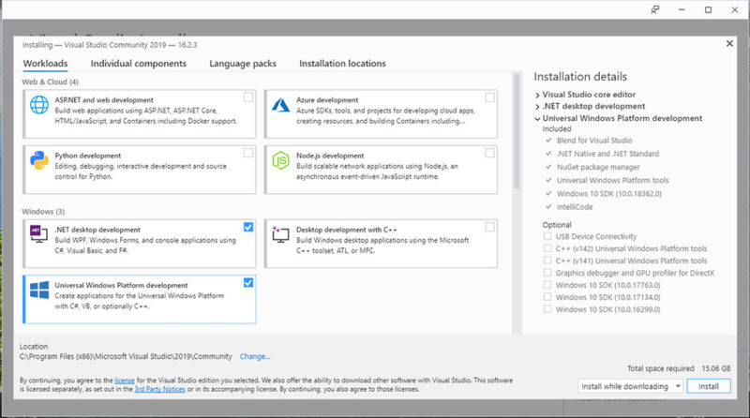

รูปที่ 3.2.5 หน้าตาของ Visual Studio Installer

4. หลังจากติดตั้งเสร็จแล้ว โปรแกรมจะให้รีสตาร์ทคอมพิวเตอร์ 1 ครั้ง

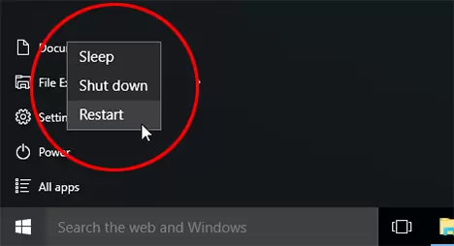

รูปที่ 3.2.6 หน้าตาของปุ่ม Restart

5. หลังจาก Restart ก็สามารถเลือกเข้า Project ใช้งานได้เลยครับ

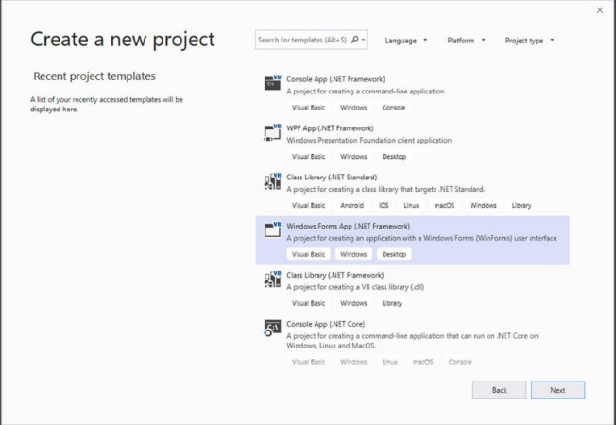

รูปที่ 3.2.7 หน้าตาของโปรแกรม Visual Studio

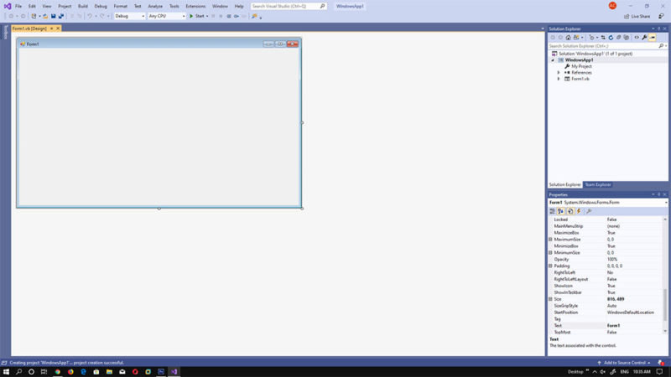

รูปที่ 3.2.8 หน้าตาของโปรแกรม Visual Studio

**3.3 Input Design**

|  |  |
| --- | --- |
| ชื่อ Intro : ………….. | **หน้า** |
| **ใส่รูปจ้า** |  |
| รายละเอียด : ..................... |  |